Dedicación a la Basílica de San Juan de Letrán | DESAFÍO VIRTUAL - No. 256  09/11/2023  Prof. Oscar Lobo i Oconitrillo  oscargdolobo1951@gmanil.com  Tels. 2236-2833 – 8549-1995

El cardenal Pironio será proclamado beato
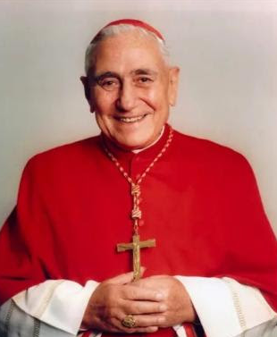
El papa Francisco aprobó este miércoles 8 de noviembre un milagro obtenido por la intercesión del venerable siervo de Dios cardenal Eduardo Francisco Pironio, lo que habilita su próxima beatificación.

(Ciudad del VAticano / Buenos Aires / AICA – 08/11/2023) - El Papa Francisco aprobó hoy, miércoles 8 de noviembre, el decreto de la Congregación para las Causa de los Santos que reconoce el milagro atribuido al venerable cardenal argentino Eduardo Francisco Pironio, nacido en 1920 en la localidad bonaerense de 9 de Julio y fallecido en Roma, en 1998.

Según informaron fuentes del Vaticano, la ceremonia de beatificación se hará en Luján antes de fin de año y, por parte de la Santa Sede, participará el cardenal español Fernando Vérgez Álzaga, titular de la Gobernación del Vaticano y secretario de Pironio durante 23 años.

La noticia de la beatificación se dio este miércoles, cuando el Papa autorizó al prefecto del Dicasterio para las Causas de los Santos, el italiano Marcello Semeraro, a publicar el decreto con el que la Santa Sede reconoce la intercesión de Pironio en la curación sin explicación científica de Juan Manuel Franco, un bebé que en 2006 tenía 15 meses cuando salió de un cuadro de coma profundo, luego de que sus padres le rezaran al futuro beato para que intercediera por él.

El anuncio de la beatificación se da luego de que, en primer lugar, una junta de médicos del Vaticano constatara que la curación de Franco "supera la ciencia médica", y después de que una Comisión de Teólogos corroborara que la familia del niño había rezado a Pironio por su sanación.

La sanación de Franco se dio luego de que, el 1º de diciembre de 2006, aspirara por accidente el contenido de un recipiente con purpurina (una sustancia pequeña hecha de pedazos de plásticos copolimerizados y metales), por lo que quedó en un cuadro de coma profundo.

Con el niño gravemente afectado, sus padres rezaron durante 13 días ante una estampita del cardenal Pironio, obsequiada por un sacerdote de la parroquia San Antonio de Padua, y al cabo de ese tiempo, el niño se despertó sin rastros de elementos tóxicos en la sangre.

El Papa había reconocido, en 2022, las "virtudes heroicas" del purpurado y lo había declarado "venerable".

Pironio, el más joven de una familia de 22 hermanos, fue el creador de las Jornadas Mundiales de la Juventud, que se siguen haciendo presencialmente de forma trianual, con la presencia del Papa.

Acerca del cardenal Pironio
Eduardo Francisco Pironio nació en 9 de Julio, provincia de Buenos Aires, el 3 de diciembre de 1920 y murió en Roma, el 5 de febrero de 1998. Completados sus estudios eclesiásticos en el Seminario San José de La Plata, fue ordenado sacerdote el 5 de diciembre de 1943.

Tras su ordenación, fue nombrado asesor eclesiástico de los Jóvenes de Acción Católica (AJAC) de la diócesis de Mercedes y, posteriormente, fue designado Asesor Nacional de la Acción Católica Argentina.

Fue obispo auxiliar de La Plata y luego obispo residencial de Mar del Plata. Durante un tiempo, fue además secretario y luego presidente del Consejo Episcopal Latinoamericano (Celam). En 1975, el papa san Pablo VI lo llamó a Roma y lo designó prefecto de la Congregación para los Institutos de Vida Consagrada y las Sociedades de Vida Apostólica.

Más tarde, san Juan Pablo II lo designó presidente del Consejo Pontificio para los Laicos, desde el que promovió las Jornadas Mundiales de la Juventud.

Falleció el 5 de febrero de 1998; apenas ocho años después, más precisamente el 23 de junio de 2006, se abrió en Roma la fase diocesana del proceso de beatificación y canonización, cuyo principal actor ha sido la Conferencia Episcopal Argentina.+

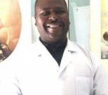
CAMERÚN - Asesinado un hermano enfermero director del centro de salud de Njmafor en Bamenda
Yaoundé (Agencia Fides) - Un hermano enfermero de los Hijos de la Inmaculada Concepción ha sido asesinado en un atentado en la carretera en Camerún.
El hermano Cyprian Ngeh ha sido asesinado a puñaladas la tarde del 7 de noviembre en el barrio de Ndamukong, en Bamenda. Trabajaba como enfermero y director en el Centro Médico Católico de la Inmaculada Concepción (CFIC) de Njmafor. Lo atacaron cuando regresaba al hospital tras acompañar a un miembro de su equipo a casa.
Bamenda es la capital de la región noroeste de Camerún, una de las dos regiones anglófonas del país, sumida desde 2016 en una guerra que la separa del resto del país, predominantemente francófono.
El hospital en el que trabajaba el hermano Cipriano "está especializado en la actividad materno-infantil, y fue concebido para garantizar a la población, en particular a las madres y a los recién nacidos, un servicio de calidad y un acompañamiento no solo médico, sino también humano y espiritual a quienes viven en una situación de sufrimiento", informa en su página web la asociación Dokita, que apoya las obras humanitarias de los misioneros de la Congregación de los Hijos de la Inmaculada Concepción en todo el mundo. (L.M.) (Agencia Fides 8/11/2023)

Sudán: misil alcanza casa de monjas salesianas

La misión de Dar Mariam, en Jartum, que alberga a cinco religiosas, un sacerdote y laicos que buscaron refugio allí, fue alcanzada a las 6.50 de la mañana del pasado viernes 3 de noviembre.
John Newton y Filipe d’Avillez
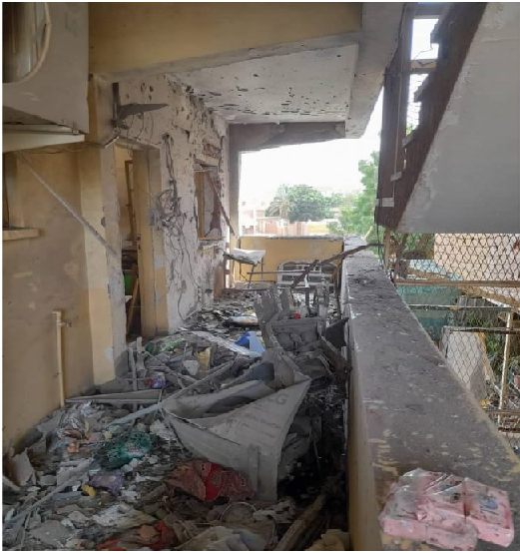
Centro Misionero de las Hermanas Salesianas en Sudán
Foto: Ayuda A La Iglesia Necesitada
(ZENIT Noticias / Jartum, 07.11.2023).- Una bomba ha causado importantes daños en el centro misionero de las Hermanas Salesianas en Sudán.

La misión de Dar Mariam, en Jartum, que alberga a cinco religiosas, un sacerdote y laicos que buscaron refugio allí, fue alcanzada a las 6.50 de la mañana del pasado viernes 3 de noviembre.
El padre Jacob Thelekkadan, sacerdote residente, cuenta que la bomba alcanzó el primer piso del edificio y que los que estaban en la casa en ese momento pensaron que era un milagro que nadie hubiera muerto.

El número de víctimas se redujo al mínimo, ya que las mujeres y los niños que se encontraban allí estaban todos reunidos en la planta baja en ese momento. El padre Thelekkadan declaró: «No podemos imaginar el daño que habrían causado estas explosiones si hubieran caído en la planta baja».

Algunos residentes sufrieron heridas leves. Una joven madre y sus dos hijos, de siete y cuatro años, sufrieron heridas leves en la cabeza.

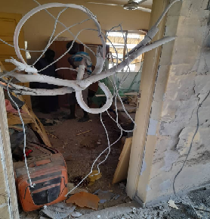
En el primer piso, que sufrió la mayor parte de los daños, se encuentran la mayoría de los dormitorios.

El padre Thelekkadan declaró a Ayuda a la Iglesia Necesitada que la bomba se partió en dos al chocar contra el edificio, provocando dos explosiones: «La primera parte de la bomba destrozó la habitación del profesor, hiriéndole en ambas piernas, pero no muy gravemente. La segunda parte de la bomba destrozó las dos habitaciones de las hermanas y las puertas de sus habitaciones salieron volando y cayeron a un metro de distancia. Dos de las Hermanas Salesianas estaban en una habitación y la puerta de la habitación y la puerta del aseo cayeron sobre ellas. Una de ellas resultó herida en la espalda, aunque no de gravedad. Las puertas probablemente la salvaron de la fuerte metralla de la bomba».

Y añadió: «A continuación, la bomba atravesó la pared de ladrillo del aseo, haciendo un gran agujero, y después atravesó la pared de ladrillo de la habitación de otras dos Hermanas que ya estaban en la capilla de la planta baja.»

Todos los heridos en las explosiones fueron trasladados al hospital, pero ya han sido dados de alta.
El P. Thelekkadan dijo que un cuadro de Nuestra Señora fue destruido, y añadió: «Estamos seguros de que Nuestra Santísima Madre quiso sacrificarse por todos nosotros. Así, el hermoso retrato de Nuestra Madre Santísima se hizo añicos. Quiero reiterar el continuo cuidado providente de Dios sobre todos en Dar Mariam. La protección maternal de Nuestra Santísima Madre reina en Dar Mariam».

El P. Thelekkadan estaba a cargo del Centro Vocacional San José en Jartum, que cerró a causa de los intensos combates.

Se quedó en Sudán para apoyar a las hermanas salesianas que cuidan no sólo de mujeres y niños, sino también de ancianos y enfermos en la misión de Dar Mariam. El sacerdote dijo: «Seguid rezando para que esta guerra insensata y trágica llegue a su fin y para que Dios conceda el don de una paz duradera a Sudán».

Las estimaciones varían, pero según el enviado especial de la ONU para Sudán, Volker Perthes, al menos 5.000 personas han muerto y más de 12.000 han resultado heridas desde que comenzó el conflicto en abril.

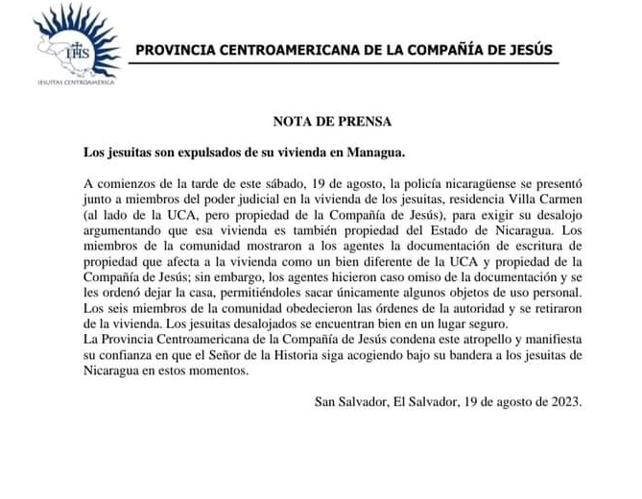

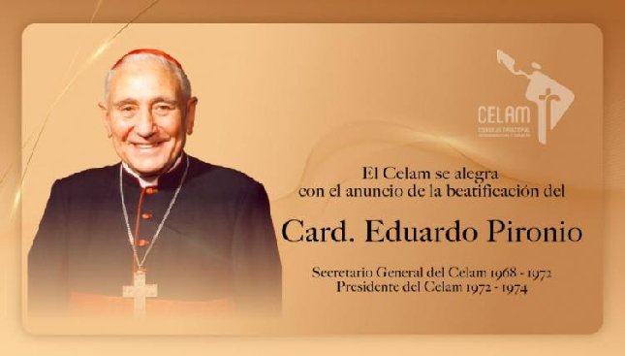

El Papa: Paz en la tierra de Jesús, desgarrada por terribles sufrimientos
Francisco recibe a los participantes en el Consejo de la Orden Ecuestre del Santo Sepulcro de Jerusalén y dirige un pensamiento a Tierra Santa: "Han muerto tantos inocentes... Somos testigos de una tragedia en los lugares donde vivió el Señor, donde nos enseñó a amar y a perdonar". Invita a los miembros de la Orden a formar y formarse "a una caridad universal e inclusiva".
Salvatore Cernuzio - Ciudad del Vaticano – 09/11/2023

El pensamiento es para Tierra Santa, desgarrada por la violencia y por un conflicto que ya ha causado miles de muertos. Las palabras del Papa suenan casi a llanto: "Asistimos con tristeza a una tragedia que tiene lugar precisamente en los lugares donde vivió el Señor, donde nos enseñó con su humanidad a amar, a perdonar y a hacer el bien a todos. Y en cambio los vemos desgarrados por un tremendo sufrimiento que afecta sobre todo a tantos inocentes, a tantos inocentes muertos".

Francisco expresó su dolor por la situación en Tierra Santa durante su audiencia a los participantes en el Concilio de la Orden Ecuestre del Santo Sepulcro de Jerusalén, que reunió en Roma a caballeros, damas, tenientes, delegados magistrales y este año también a obispos grandes priores.
Estoy espiritualmente unido a vosotros, que ciertamente vivís esta reunión del Concilio compartiendo el gran dolor de la Iglesia Madre de Jerusalén e implorando el don de la paz.

Formación espiritual y organizativa
A continuación, el discurso de Francisco se centró en el tema de la Consulta, la formación. Formación para los que aspiran a entrar en la Orden; formación permanente para los que ya participan en su vida y misión; formación de los que ocupan puestos de responsabilidad desde el punto de vista espiritual, "conscientes del alto compromiso moral asumido ante el Altar", y la relativa a la organización de las actividades y la administración de los recursos, "para responder de manera continua y adecuada a las necesidades de Tierra Santa".

El símbolo de la Cruz
Cuatro líneas fueron indicadas por el Papa: "Formación inicial y permanente, práctica y espiritual". Cuatro líneas representadas en el signo de la Cruz, que destaca claramente en los mantos de los miembros de la Orden. La cruz, dice, con su brazo horizontal "recuerda el compromiso para que la entrega a Cristo crucificado y resucitado abarque toda vuestra vida, y en la caridad os haga cercanos a cada hermano y hermana". Mientras que con el vertical, "recuerda la inalienable complementariedad, en vuestro camino, entre la vida de oración y el servicio a los hermanos, atento, cualificado, bien enraizado en las realidades en las que actuáis, orientado al bien total de la persona".

Compromiso con los necesitados
En este sentido, recordando los Estatutos que "constituyen la vía maestra" por la que moverse como Orden laical, Francisco exhorta a "asociar hombres y mujeres comprometidos en una participación más plena en la vida de la Iglesia", partiendo de la Iglesia "Madre" de Jerusalén y abriéndose al mundo entero.

Con esta mirada universal, estáis llamados a ser una Orden que, fuerte en su propia identidad, participe en el misterio de la caridad de la manera más bella, abierta y disponible, dispuesta a asumir aquellos servicios que el Señor requiere a través de las necesidades de los hermanos: desde la educación infantil en las escuelas hasta la solidaridad concreta con las categorías más frágiles, como los ancianos, los enfermos, los refugiados.

Una caridad practicada con inteligencia y fantasía
"Formar y formarse", por tanto, "a una caridad universal e inclusiva", dice el Papa. Para ello, dice, hay que estudiar la historia de la Orden y, "en un contexto de escucha y oración", aplicarse a adquirir las competencias para responder a las necesidades del prójimo: "Este es un gran servicio que podéis hacer hoy a la Iglesia y al mundo", subraya el Pontífice.

En toda época, incluso en la nuestra marcada por el paradigma tecnocrático, hay una gran necesidad de personas que practiquen la caridad con inteligencia y fantasía.

